15 ANOS DO PRÉ-SAL
Pré-Sal: Uma Jornada de Sucesso
Em 15 anos, pré-sal tornou-se um dos mais importantes polos mundiais de produção em águas profundas
Quinze anos depois do primeiro óleo, o pré-sal se consagra como um dos mais importantes polos mundiais de produção em águas profundas e ultraprofundas – assim como um celeiro de inovações disruptivas. É uma combinação única de reservas gigantescas, alta produtividade, custos reduzidos, petróleo com menor pegada de carbono e eficiência acima da média.
Do início da produção no campo de Jubarte até hoje, o pré-sal colecionou uma sucessão de recordes e resultados históricos, que construíram uma trajetória de sucesso sem precedentes na indústria offshore, reconhecida mundialmente.
Vamos relembrar essa história?
Tudo começou em 2 de setembro de 2008, quando a plataforma P-34 produziu o primeiro óleo do pré-sal no campo de Jubarte, na porção capixaba da Bacia de Campos. Dois anos depois, entrava em produção a primeira plataforma definitiva do pré-sal da Bacia de Santos, no campo de Tupi: o FPSO Cidade de Angra dos Reis, que inaugurou uma nova era de produção no país.
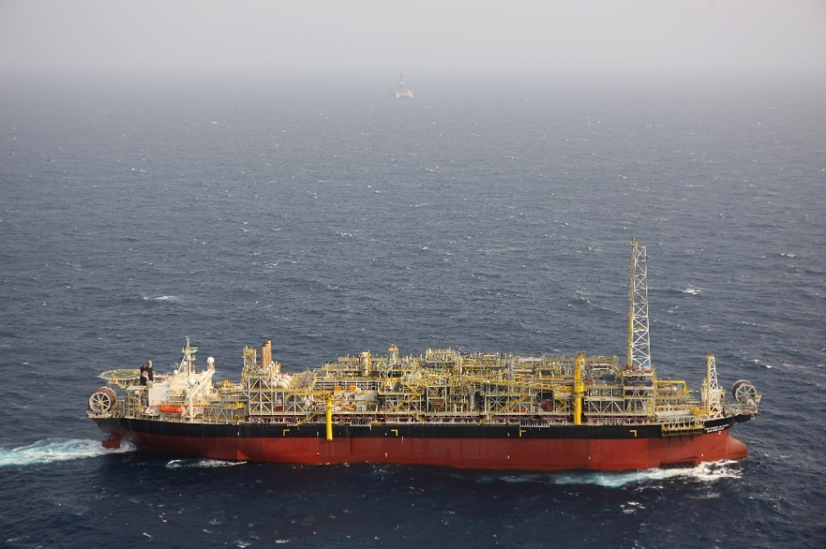
De lá para cá, muita coisa mudou: atualmente 31 plataformas operam naquela camada – sendo 23 inteiramente dedicadas. E a palavra-chave foi tecnologia, que teve papel fundamental no avanço do pré-sal. Diante do cenário extremo que combinava águas ultraprofundas e modelo geológico complexo, a Petrobras foi desafiada a ser criativa e desenvolver tecnologias inovadoras adaptadas às condições dessa camada. Graças à utilização de soluções de última geração, a Petrobras conseguiu, junto com seus parceiros e fornecedores, acelerar a produção e reduzir custos, tornando o pré-sal ainda mais competitivo.

FPSO Cidade de Angra dos Reis, que opera no campo de Tupi, no pré-sal da Bacia de Santos
Foi assim que a companhia transformou uma fronteira até então inexplorada num dos maiores polos de produção do mundo – um feito reconhecido por duas vezes pelo maior prêmio da indústria de petróleo mundial: o prêmio OTC (Offshore Technology Conference). O primeiro reconhecimento da OTC veio em 2015 – pelo conjunto de tecnologias que viabilizaram o campo de Tupi. E em 2021, o segundo prêmio consagrou as inovações especialmente concebidas para desenvolver o campo de Búzios.
A Petrobras ainda recebeu a versão brasileira do Prêmio OTC, em 2019, em reconhecimento às soluções tecnológicas desenvolvidas para o campo de Mero, também no pré-sal da Bacia de Santos.
Outro ponto que ajuda a explicar a rápida evolução do pré-sal é a elevada produtividade. Muitos poços daquela camada têm capacidade para produzir cerca de 35 a 40 mil barris por dia – sendo que alguns chegam à marca de 50 mil bpd, bem acima da média do pós-sal. Entre os maiores produtores estão os poços ATP-6, no campo de Atapu, que atingiu 52 mil bpd; RJS-704, no campo de Itapu, que chegou a 51 mil bpd e RJS-733, no campo de Sépia, que atingiu 50 mil bpd.
Avanços na construção de poços
A aceleração da curva de aprendizado no pré-sal garantiu uma redução significativa no tempo de construção dos poços. A média de tempo utilizado para a construção de um poço marítimo no pré-sal da Bacia de Santos era, em 2010, de cerca de 300 dias.
Em 2023, esse tempo foi reduzido para cerca de 110 dias, tornando a construção dos poços aproximadamente 3 vezes mais rápida. Essas otimizações foram obtidas por meio de iniciativas estratégicas que permitiram a aplicação de novas tecnologias de perfuração e completação, configurações inovadoras de poços, otimização de campanhas e iniciativas de integração da cadeia de suprimentos.
Custos reduzidos
Além disso, o foco na otimização dos custos operacionais e na aceleração da produção, com a alta produtividade dos poços, tem se traduzido num custo médio de extração de US$ 3,7 por barril de óleo equivalente no pré-sal – sendo que a média da Petrobras é US$ 6.
Na indústria de petróleo, acelerar a produção dos projetos é sinônimo de antecipar a recuperação do capital empregado, o que é crucial para a geração de caixa. Quanto mais rápido colocamos nossos poços para produzir, mais acelerado será o retorno financeiro e menores serão os custos unitários envolvidos com a produção.
CONFIRA A EVOLUÇÃO DO PRÉ-SAL DESDE A SUA DESCOBERTA
